Nekaj o Visual Studiu
Visual Studio ima ogromno nastavitev, ki nam lajšajo pisanje kode in jo tudi delajo bolj pregledno. Vse tovrstne nastavitve najdemo pod zavihkom Tools, ki se nahaja v orodni vrstici. Izbrala sem nastavitev, ki omogoča, da Visual Studio sam poskrbi za dodatne presledke pri pisanju kode. Zdi se mi, da je koda veliko bolj berljiva in da bolj »diha« z uporabo le teh.
Nastavitev za dodajanje presledkov najdemo, če sledimo naslednji poti:
Tools → Options→ Text Editor → C# → Code Style → Formatting → Spacing
Dobimo sledeči imenik:
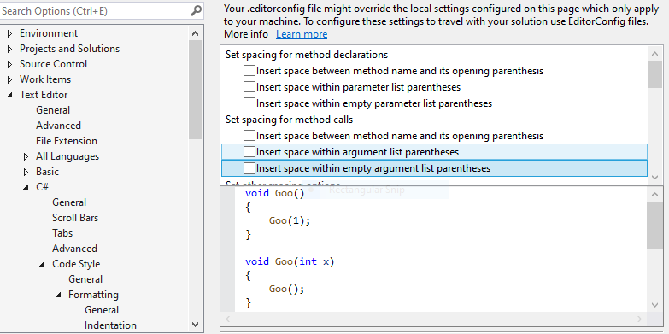
V okencu je prikazana koda, ki nima odkljukanih nobenih nastavitev.
Sledi prikaz sprememb ob kljukanju nastavitev.

1. Insert space between method name and its opening parenthesis
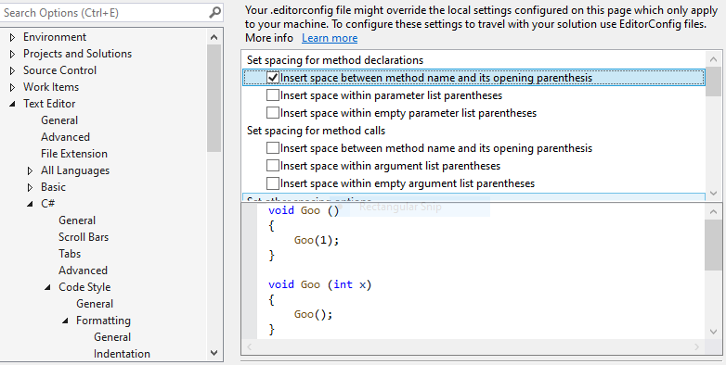
Doda presledek za imenom metode

2. Insert space within parameter list parentheses
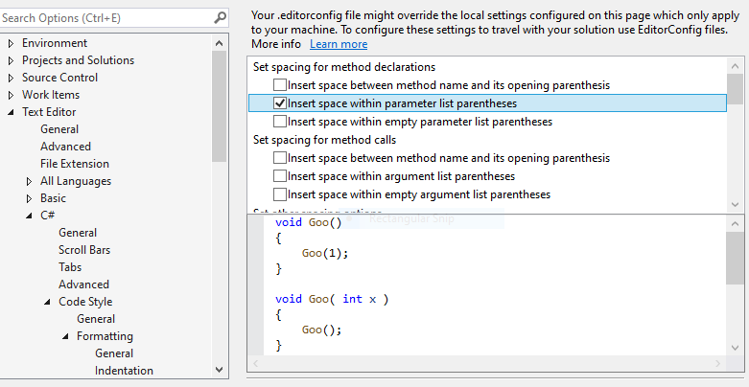
Pred deklaracijo spremenjlivke doda presledek.

3. Insert space within empty parameter list parentheses
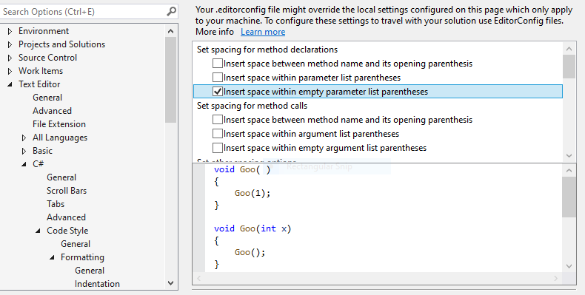
V primeru praznih oklepajev po navedbi metode, doda znotraj le teh presledek.

4. Insert space between method name and its opening parenthesis
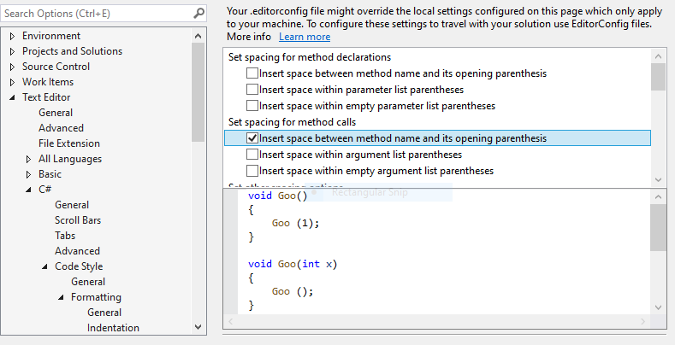
Doda presledek med imenom metode in oklepajem z argumenti pri klicu te metode.

5. Insert space within argument list parentheses
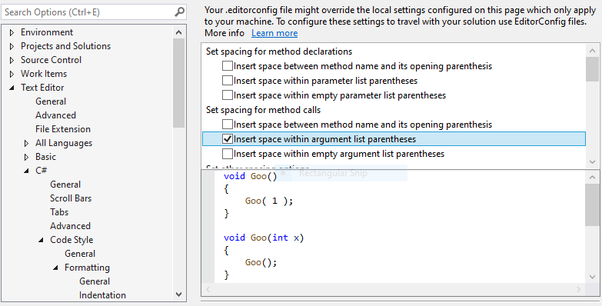
Doda presledek znotraj oklepaja, levo in desno od argumenta pri klicu metode.

6. Insert space within argument list parentheses
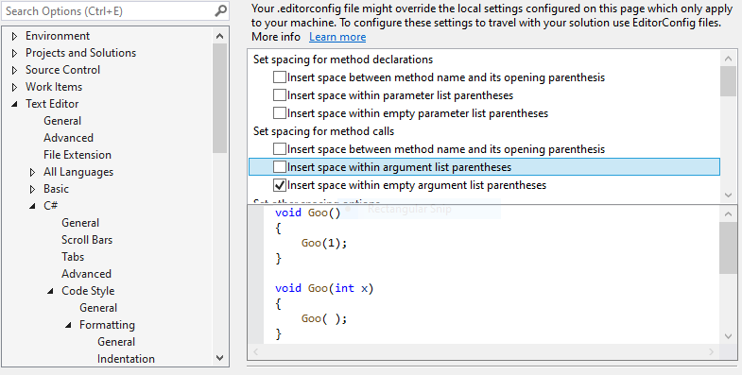
Doda presledek znotraj oklepaja pri klicu metode, če ta metoda nima argumentov.

